Wrocław dn. 15 grudnia 2010r.

Politechnika Wrocławska

Projektowanie efektywnych algorytmów

Projekt

Część I

Kamil Markuszewski 171016
Mateusz Mikłuszka 171001
Naszym zadaniem było zaimplementowanie algorytmu symulowanego wyżarzania dla jednego, wybranego z dwóch problemu. Wybranym przez nas był problem szeregowania zadań przy kryterium minimalizacji ważonej sumy opóźnień zadań dla jednego procesora. Rozwiązanie problemu polega więc na optymalnym uszeregowaniu zadań (znalezieniu permutacji), aby kryterium ważonej sumy opóźnień było minimalne.

Danych jest więc n zadań, każdemu z zadań przypisany jest index od 1 do n. Zadania mają być wykonane przez jeden procesor, który może oczywiście wykonywać tylko jedno zadanie naraz, między poszczególnymi zadaniami nie ma przerwań. Każde z zadań ma określoną długość trwania p_{j}, oczekiwany czas wykonania d_{j} oraz wagę w_{j} (priorytet). Dodatkowo już w trakcie wykonywania obliczeń pojawia się atrybut cj oznaczający czas zakończenia zadania, zatem T_{j} = max{0, c_{j} – d_{j}} jest opóźnieniem zadania względem oczekiwanego czasu. Naszym kryterium jest suma wszystkich T_{j} * w_{j} czyli suma opóźnień względem wymaganego czasu zakończenia zadań mnożona przez wagę zadań, kryterium to powinno być możliwie najmniejsze.

W naszym projekcie użyliśmy do wykonania pomiarów przykładów znajdujących się na stronie internetowej http://people.brunel.ac.uk/~mastjjb/jeb/orlib/files/ były to trzy pliki: wt40.txt, wt50.txt oraz wt100.txt. Pliki te zawierają instancje problemów po 40, 50 oraz 100 zadań. Dla każdej z ilości problemów jest 125 instancji na których wykonaliśmy algorytm. Porównaliśmy również wyniki naszego programu z wynikami optymalnymi znajdującymi się w plikach wtopt40 oraz wtopt50.

Jak już pisałem wyżej algorytm który mieliśmy zaimplementować to algorytm symulowanego wyżarzania, jest to przykład algorytmu metaheurystycznego, przybliża on rozwiązanie jakiegoś problemu NP.-trudnego, w tym przypadku problemu szeregowania zadań. Zatem wyszukane przez algorytm rozwiązanie nie jest rozwiązaniem dokładnym, ale za to jest rozwiązaniem stosunkowo dobrym znalezionym w stosunkowo krótkim czasie.
Algorytmy metaheurystyczne to algorytmy ogólne do rozwiązywania problemów obliczeniowych, najczęściej używa się ich do rozwiązywania problemów optymalizacyjnych, gdzie rozwiązaniem nie jest pojedyncza liczba lecz zbiór danych. Algorytmy te opierają się w pewnym stopniu na losowości, zatem każde kolejne wykonanie się algorytmu będzie się nieco różniło.

Najprostszy metaheurystyczny algorytm polegałby na przeszukiwaniu zbioru rozwiązań przez losowanie rozwiązania i porównywanie czy wylosowane rozwiązanie jest lepsze niż aktualne najlepsze rozwiązanie, a ponieważ często rozwiązanie lepsze od tego, które badamy aktualnie znajduje się obok niego w zadanym porządku zaczęto przeszukiwać podzbiory wszystkich rozwiązań przeszukując obszar w pobliżu aktualnie najlepszego z rozwiązań. Często może się zdarzyć, że po przeszukaniu takiego obszaru znajdujemy najlepsze rozwiązanie w danym obszarze, ale nie wiemy czy jest to najlepsze rozwiązanie w całym zbiorze, a jednocześnie losując kolejne zawsze trafiamy na gorsze od aktualnie najlepszego. Algorytm symulowanego wyżarzania pozwala pod określonym warunkiem zmienić obszar przeszukiwania na obszar gorszego zadania, ponieważ tam też może znajdować się rozwiązanie lepsze. Zatem stosując tą metodę możemy pozbyć się problemów lokalnych rozwiązań optymalnych, które zatrzymałyby nasze poszukiwania w niewłaściwym miejscu.

Wyżarzanie to proces z dziedziny metalurgii, polega on na nagrzaniu materiału (metal lub szkło) do odpowiedniej, wysokiej temperatury, przetrzymaniu w tej temperaturze, a następnie wolnym chłodzeniu. W naszym algorytmie również wykorzystamy pojęcie temperatury, w tym temperatury początkowej T oraz końcowej Tmin. Wykorzystamy również funkcję G służącą do zmieniania (obniżania) aktualnej temperatury T, a także funkcję P określającą prawdopodobieństwo zmiany aktualnie najlepszego rozwiązania.

Symulowane wyżarzanie polega tu na iteracyjnym wykonywaniu przeszukiwania dopóki temperatura aktualna T jest większa od temperatury końcowej Tmin. Jest to analogiczne to działania w metalurgii gdzie pozwalamy an nagłe radykalne zmiany gdy materiał jest rozgrzany. Przeszukiwanie w tej pętli polega na wyszukiwaniu najlepszego rozwiązania z możliwością zmiany aktualnie najlepszego na gorsze pod pewnymi warunkami, ustalonymi przez funkcję P. Po każdej iteracji wykonywana jest funkcja G co zmniejsza aktualną temperaturę.
W implementacji algorytmu należało jeszcze dobrać parametry funkcji G oraz P tak, by algorytm dawał dobre rozwiązania. W przypadku funkcji obniżającej temperaturę rozwiązania wybraliśmy α*T zatem aktualna temperatura jest po prostu wymnarzana przez jakąś stałą. Funkcja P natomiast miała postać exp(-δ/T) wylosowana wartość mogła zostać przypisana jako aktualnie najlepsza gdy zmiennoprzecinkowa liczba x wylosowana z zakresu 0 – 1 była mniejsza niż funkcja P.

Algorytm zaimplementowany przez nas wyglada mniejwięcej tak:

for(int i = 0; i< L; i++){
s_prim = WyznaczLosowoSasiednieRodziazanie();
if(f(s_prim) < f(s_b)) s_b = s_prim
delta = f(s_prim) - f(s);
if(delta <0) s = s_prim
else {
x = losujFloat(0,1);
if(x<P) s = s_prim;
}
T=alpha *T;
if(T>Tmin){
return s_b;
}
}

T – aktualna temperatura
Tmin – Temperatura końcowa
S – bierzące rozwiązanie
Delta – różnica kosztów rozwiązań poprzedniego i aktualnego
L –długość epoki
Alpha - funkcja zmiany temperatury
F(s) – funkcja oceny rozwiazania
Analiza wyników:

Jak widać na poniższym wykresie (wykres 1) przedstawiającym czas wykonania algorytmu dla poszczególnych instancji czas wykonywania algorytmu silnie zależy od ilości elementów co jest oczywistą zależnością, należy jednak wspomnieć, ze czas wykonywania algorytmu może być bardzo różny w zależności od instancji problemu oraz wpływie wartości losowej. Na wykresie czas został przedstawiony w okresach taktowania zegara procesora.

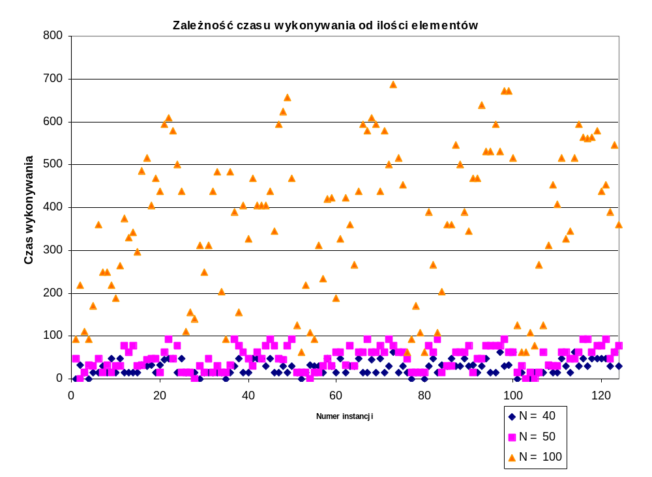
Wykres 1

Na wykresie 2 widać ilość opóźnionych zadań w dla wielu instancji problemów o różnych ilościach zadań. Ilość opóźnionych zadań wynika oczywiście z danych instancji problemu. Widać tu wyraźnie że jeżeli czasy wykonania zadań w stosunku do oczekiwanych terminów ich wykonania są małe, to bez względu na ilość zadań w instancji nie występuje wiele opóźnień, jeśli są jednak duże to im więcej zadań w instancji problemu tym wiecej zadań opóźnionych co wyraźnie widać na wykresie, ale oczywiście wszystko zależy od warunków początkowych.
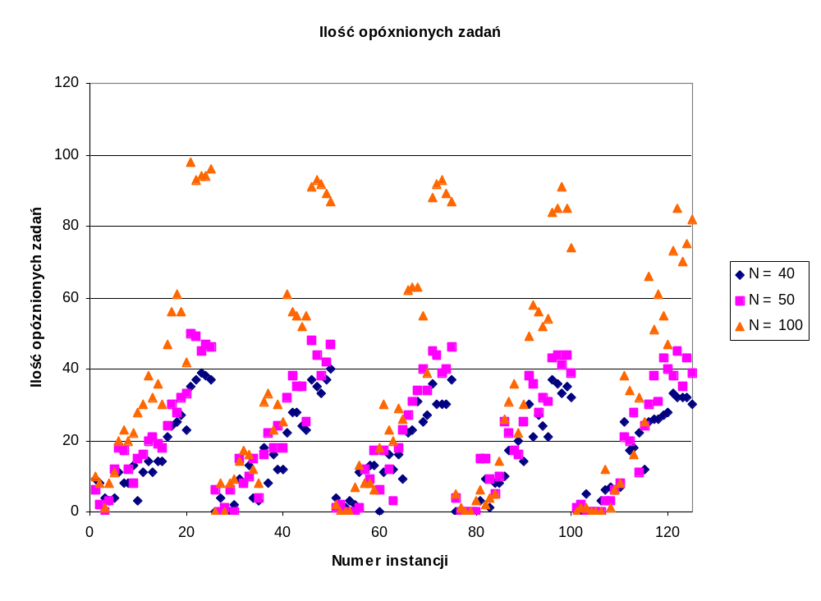
Wykres 2

Wykres 3 oraz wykres 5 prezentuje wartość kryterium dla różnych problemów, są to różne instancje o różnej ilości zadań analogicznie jak na wykresach poprzednich. Kryterium opisywane tu to suma iloczynu opóźnienia zadania w stosunku do oczekiwanego czasu zakończenia oraz wagi tego zadania. Czyli suma wszystkich T_{j} * w_{j} gdzie:
w_{j} jest wagą zadania j
T_{j} = max{0, c_{j} – d_{j}}
d_{j} jest wymaganym czasem zakończenia zadania
c_{j} jest czasem zakończenia zadania

Na wykresie znów bardzo dokładnie widać, że w przypadku zadań które maja krótkie czasy wykonywania opóźnień jest mało i nie zależą od ilości zadań. Jednak gdy czasy wykonywania w stosunku do wymaganych czasów wykonania są duże kryterium TWT rośnie wyjątkowo szybko dla dużej ilości zadań, zatem silnie zależy od ilości zadań w instancji problemu, silniej niż kryterium bazujące na samej ilości opóźnionych zadań. Na wykresie 5 widać że wzrost średniego kryterium jest mniej więcej liniowy.
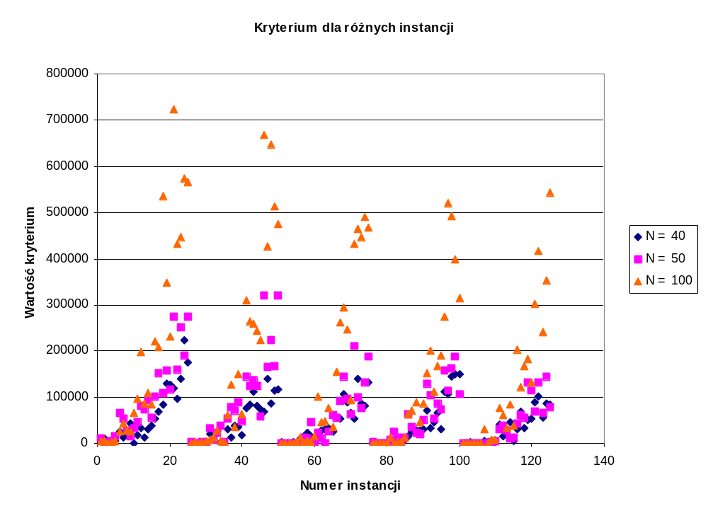
Wykres 3

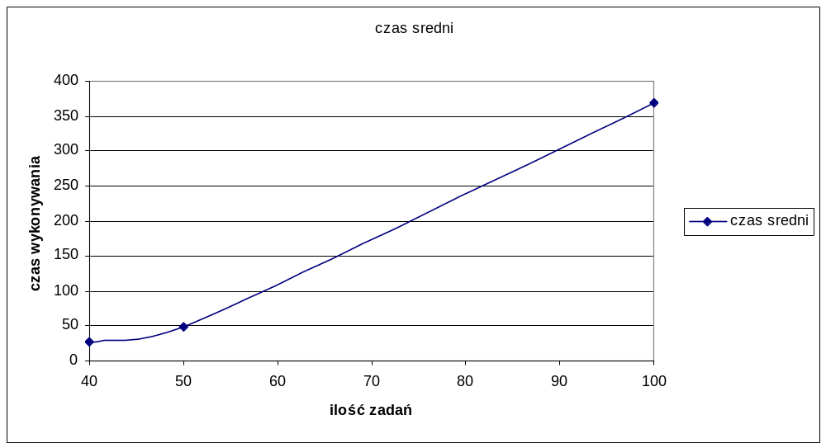
Wykres 4

Na wykresie 4 widać wzrost czasu wykonywania się algorytmu, który nie wygląda na szybki, a więc złożoność obliczeniowa takiego algorytmu jest na tyle mała by można go było z powodzeniem stosować do szukania przybliżonych rozwiazań problemów.

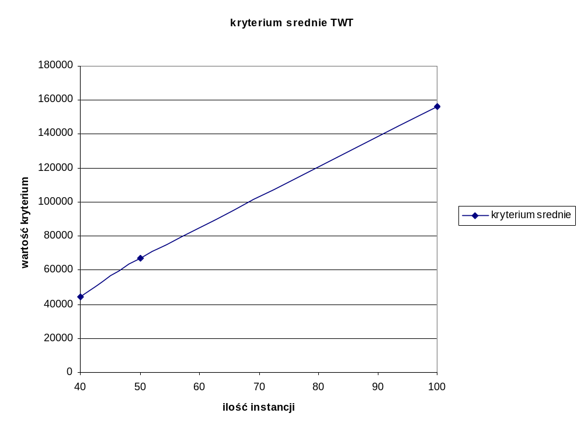Wykres 5

Bibliografia:
- http://155.158.112.34/~algorytmyewolucyjne/materialy/algorytm_symulowanego_wyzarzania.pdf
- http://people.brunel.ac.uk/~mastjjb/jeb/orlib/wtinfo.html
- http://codingplayground.blogspot.com/2009/03/simulated-annealing.html

